**ปฏิบัติการที่ 4 การติดตั้ง Kops บน Linux**

ในที่นี้เราจะใช้ Ubuntu เป็นระบบปฏิบัติในครั้งนี้

**Vagrant คืออะไร**

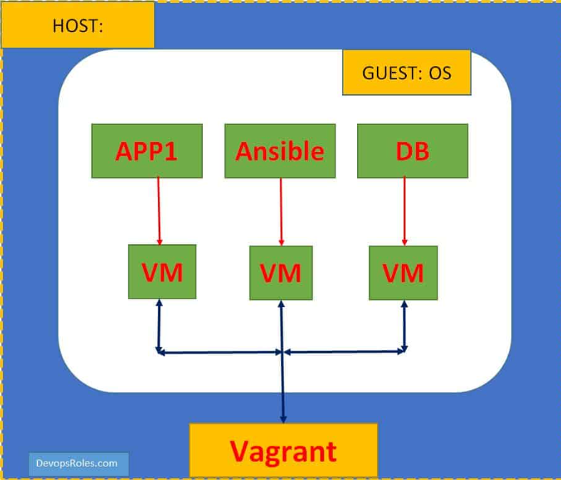

Vagrant เป็นเครื่องมือในการบริหารระบบ Virtual Machine ซึ่งการทำงานจะ

* สร้าง และลบ VMs
* เปิด ปิด และรีสตาร์ท VMs
* เข้าถึง VMs
* กำหนดค่าเครือข่ายของ VM
* และอื่นๆ

โดยในที่นี้จะใช้ Virtualization เป็น Virtualbox

**4.1 การจัดเตรียมผู้ใช้สำหรับ AWS**

ผู้เรียนต้องสมัครบริการ AWS เพื่อใช้งาน แล้วเข้าไปที่ AWS Management Console

1. ล็อกอินผู้ใช้ที่สมัคร แล้วเข้าไปที่ aws.amazon.com

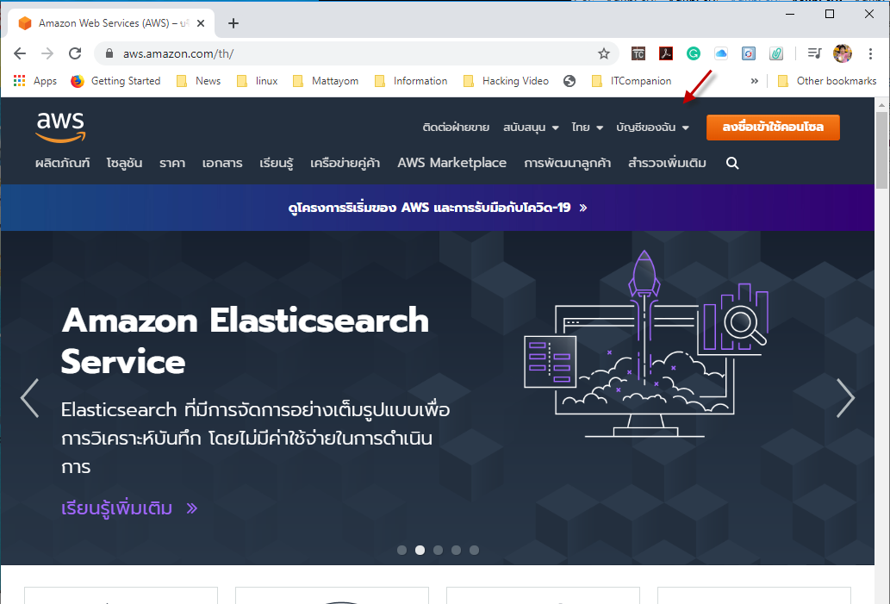

1. คลิกที่ บัญชีของฉัน คลิกเลือก AWS Management Console

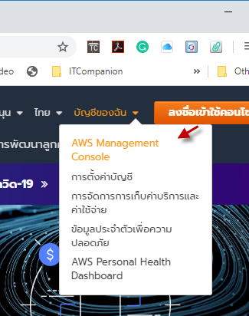

1. ในช่อง Find Services พิมพ์ว่า IAM เคาะ Enter

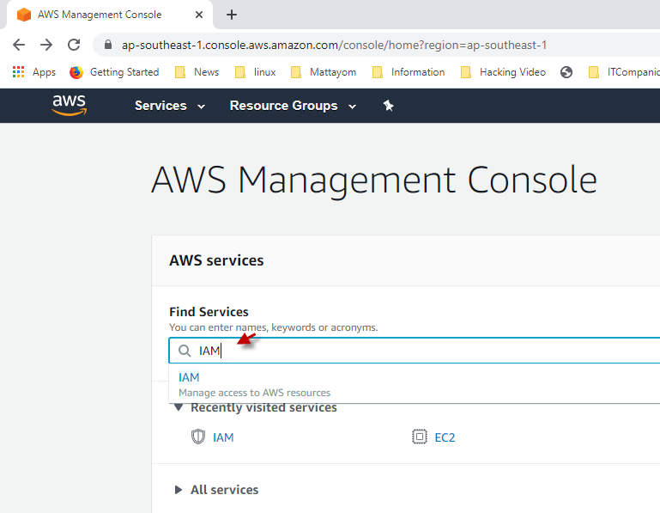

1. ไปที่ IAM เมื่อค้นหาจะไปที่ Identity and Access Management (IAM) โดยจะมีรายการบริหารงาน IAM ดังรูป

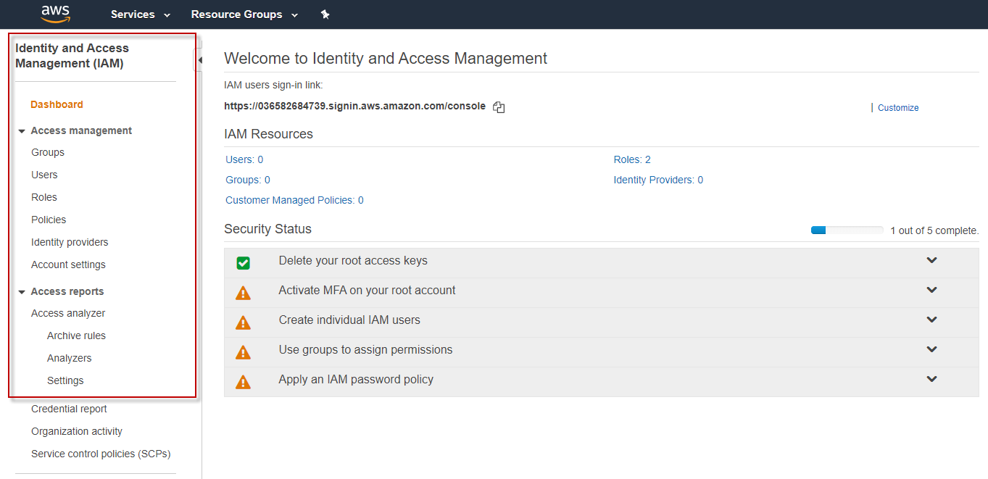

**การบริหารงานผู้ใช้**

กำหนดสร้างผู้ใช้ kops

* คลิก Users
* คลิก Add User ในช่อง User Name ระบุชื่อ kops ระบุเช็คบ็อกซ์ Programmatic access
* คลิกปุ่ม Next:Permissions
* คลิกที่ Attach existing policies directly ระบุเช็กบ็อกซ์ AdministratorAccess, คลิกปุ่ม Next: Tags

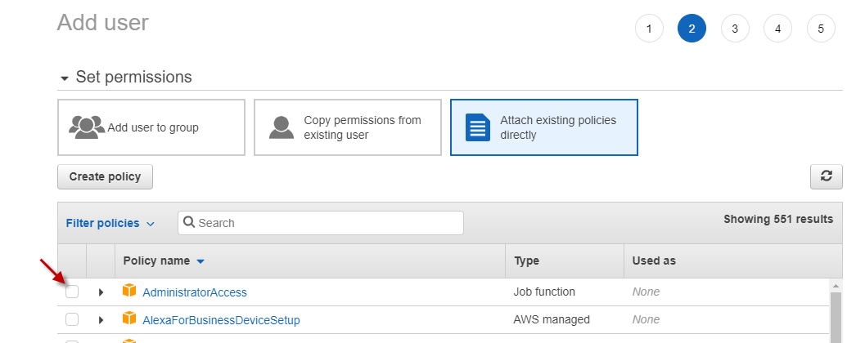

* ในขั้นที่ 3 ให้ระบุ Tags หรือข้อมูลบุคคล และฟิลด์ที่ต้องการ, คลิกที่ Next:Review
* ในขั้นที่ 4 การทบทวน, คลิกที่ Create User  
  ให้ตรวจสอบค่า Access key ID และคลิก show เพื่อจด Secret access key   
  เพราะจะถูกใช้ในการดำเนินการใน aws client ต่อไป  
  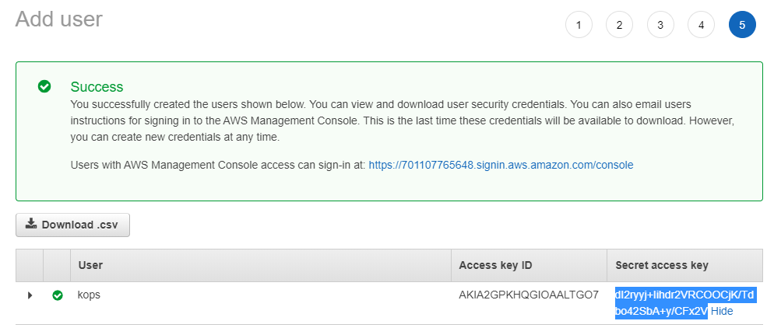
* ในขั้นที่ 5 เป็นการดูผลที่ดำเนินการ รับทราบคลิกปุ่ม Close
  1. **การเตรียมติดตั้ง Vagrant และ VirtualBox**

เราสามารถติดตั้ง Vagrant และ VirtualBox ได้ทั้งบน Linux, Mac และ Windows Platform

**4.2.1 แบบฝึกหัดนี้จะเป็นการติดตั้งบน Linux-Ubuntu**

* 1. เปิด Terminal บน Ubuntu
  2. ติดตั้ง VirtualBox บน Ubuntu

sudo apt-get install virtualbox  
ใส่รหัสผ่านของผู้ดูแล  
พิมพ์ Y เคาะ Enter  
ต้องมั่นใจว่าระบบเครือข่ายสามารถติดต่อกับอินเทอร์เน็ตได้

* 1. ติดตั้ง Vagrant บน Ubuntu

sudo apt-get install vagrant  
ใส่รหัสผ่านของผู้ดูแล

พิมพ์ Y เคาะ Enter

* 1. ทำการสร้าง  
     mkdir Ubuntu  
     cd Ubuntu/  
     vagrant init Ubuntu/xenial64 (เลือกเวอร์ชันใหม่ถ้าต้องการเช่น vagrant init ubuntu/bionic64 ตัวเล็กตัวใหญ่สำคัญ)
  2. มีข้อความแจ้งให้ทราบ  
     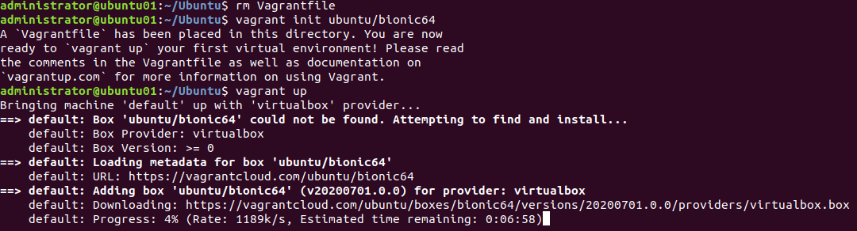

vagrant up

* 1. เมื่อดำเนินการเสร็จจะมี Ubuntu อยู่ใน Virtualization ที่ใช้อยู่  
     ใน VirtualBox จะอยู่ที่ /$home%/’VirtualBox VMs’  
     /users/nameofuser/Ubuntu/.vagrant/machines/default/virtualbox/private_key เป็นค่าระบุเข้าใช้สำหรับ putty คำสั่งที่ใช้ในการสร้างคีย์ puttygen putty
  2. **การเข้าใช้ Vagrant แทน putty**  
     vagrant ssh-config   
     เพื่อดูค่ากำหนดของผู้ใช้

vagrant ssh  
คำสั่งนี้จะอ่านค่าไฟล์ /$home$/Ubuntu ที่ได้สร้างไว้ และเข้าไปในระบบปฏิบัติการ

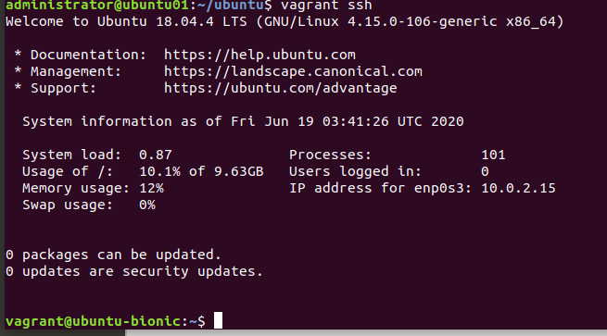

* 1. **การติดตั้ง Kops**

เราสามารถติดตั้ง Kops ได้ทั้งบน Linux, Mac และ Windows Platform

**4.3.1 แบบฝึกหัดนี้จะเป็นการติดตั้ง Kops บน Linux-Ubuntu**

1. ดาวน์โหลดโปรแกรม Kops บน Github โดยเปิด Browser พิมพ์ว่า  
   <https://github.com/kubernetes/kops/tags>

เลือกเวอร์ชันที่ดาวน์โหลดในทีนี้ใช้บน Linux Ubuntu  
<https://github.com/kubernetes/kops/releases/tag/v1.17.0>

เลื่อนไปดูด้านล่างเพื่อหาแพกเกจ

wget https://github.com/kubernetes/kops/releases/download/v1.17.0/kops-linux-amd64

1. ย้ายโฟลเดอร์ไปไว้ตำแหน่งที่รัน  
   chmod +x kops-linux-amd64

sudo mv kops-linux-amd64 /usr/local/bin/

1. ทำการดาวน์โหลดแพกเกจ python-pip เพื่อใช้กับ AWS

sudo apt-get update   
sudo apt-get install python-pip  
พิมพ์ Y เคาะ Enter

1. ทำการดาวน์โหลดแพกเกจ awscli จาก pip

sudo pip install awscli

1. ทดสอบว่ามีคำสั่งพร้อมใช้หรือยัง

aws

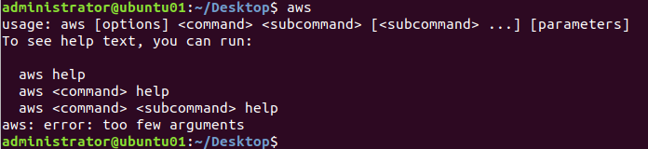

**การติดต่อกับ aws**

เมื่อลงทะเบียน AWS แล้วสร้าง IAM สำหรับการเข้าถึง kops และได้ Access key ID ให้นำค่าเหล่านั้นมาติดต่อผ่าน awsclient

1. เปิด Terminal และมั่นใจว่าได้ติดตั้ง awscli
2. พิมพ์   
   aws configure เคาะ Enter
3. ใส่ค่า AWS Access Key ID และเคาะ Enter
4. ใส่ค่า AWS Secret Access Key และเคาะ Enter
5. สำหรับค่า Default region name, Default output format กำหนดเป็น [None] เคาะ Enter สองครั้ง
6. ตรวจสอบค่ากำหนด aws โดยพิมพ์

ls –ahl ~/.aws/  
พบว่าจะมีไฟล์ config และ credentials กำหนดไว้อยู่

**การกำหนดค่าพื้นที่จัดเก็บใน AWS เพื่อใช้ S3**

1. เปิดหน้า AWS Console ในเว็บบราวเซอร์
2. คลิกที่ Services ภายใต้ Storage คลิก S3

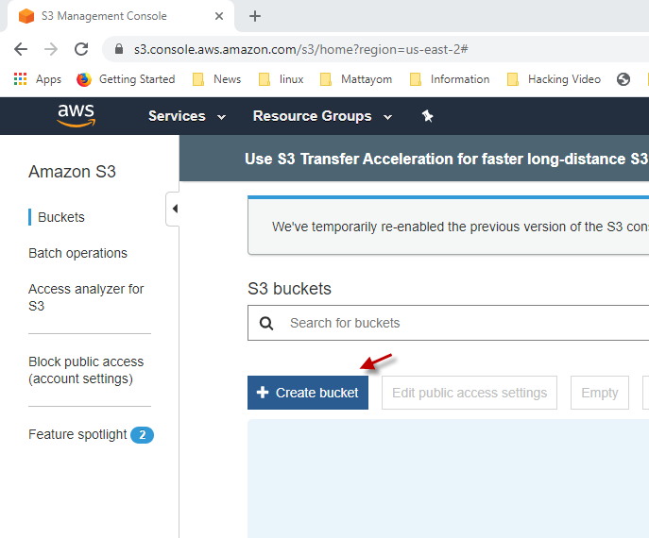

1. คลิกที่ Create bucket

* ใส่ชื่อ Bucketname ในช่องที่ต้องการ โดยชื่อต้องไม่ซ้ำกัน
* ในช่อง Region ระบุเลือกตำแหน่งของพื้นที่ใกล้ที่สุด
* คลิกปุ่ม Next ถ้าต้องการกำหนดค่า Configure Options, Set permissions, และ Review

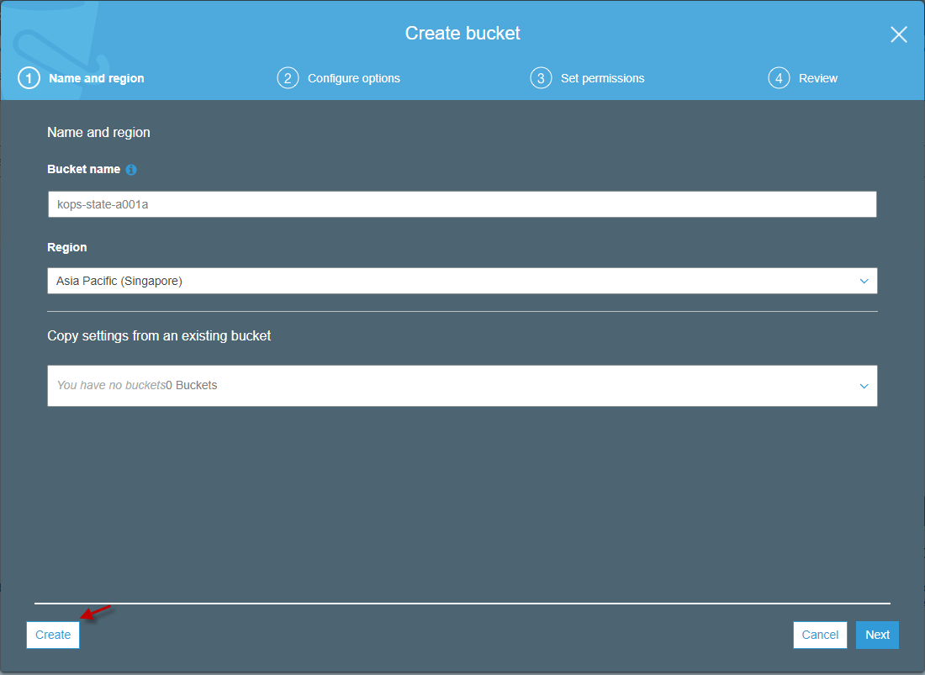

* ถ้าต้องการดำเนินการสร้างตามดีฟอลท์คลิกปุ่ม Create

**การกำหนด Route 53 บน AWS**

1. คลิกที่ Services, เลื่อนลงมาจนถึง Networking & Content Delivery

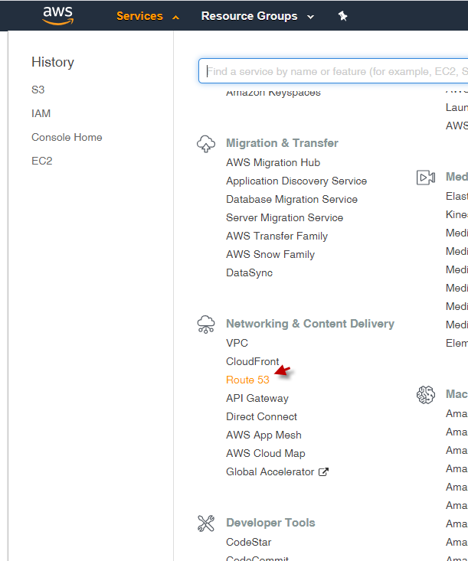

1. คลิกที่ Route 53  
   เป็นการบริหาร DNS
2. ใน DNS Management, คลิก Get started now

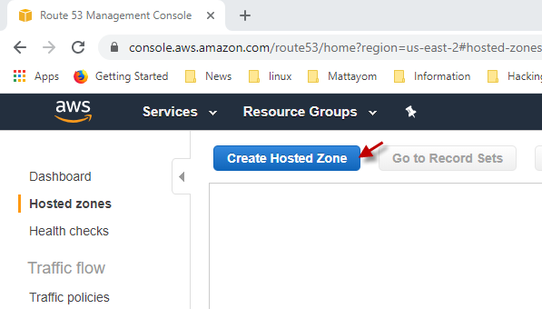

ดำเนินการสร้างโดเมนย่อย

1. คลิกที่ Create Hosted Zone

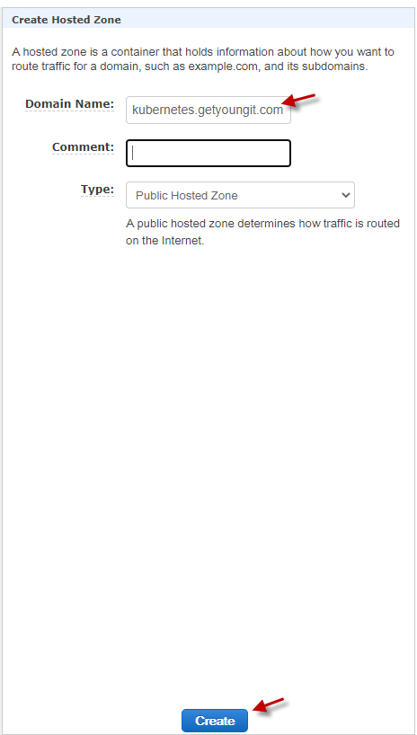

1. ในช่อง Domain Name ให้ระบุชื่อโดเมน, คลิกปุ่ม Create  
   ต้องมั่นใจว่าได้มีโดเมนรองรับ หรือจดทะเบียนไว้แล้ว และใส่ชื่อโฮสต์ kubernetes ไว้ด้านหน้า

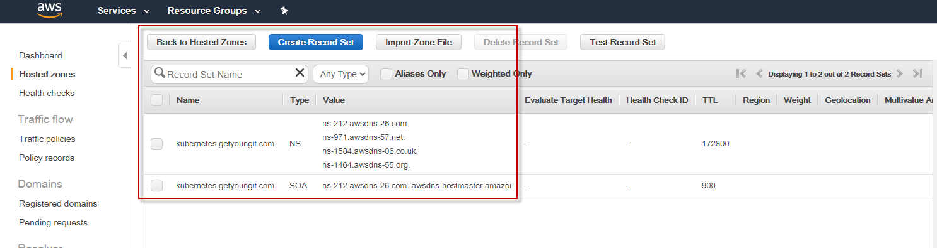

จดชื่อของ Values ค่าที่ awsdns-xx.xxx ต่างๆไว้ แล้วนำมาสร้างเรคคอร์ด Name Server (NS) ให้ชี้ชื่อเครื่อง kubernetes กลับมาที่โฮสต์ต่างๆเหล่านี้

1. กรณีที่เราใช้ namecheap.com ไปจดทะเบียนชื่อไว้แล้ว, คลิกที่ Advanced DNS (กรณีที่เป็น DNS ขององค์กรให้ใช้ DNS Server ที่มีอยู่)

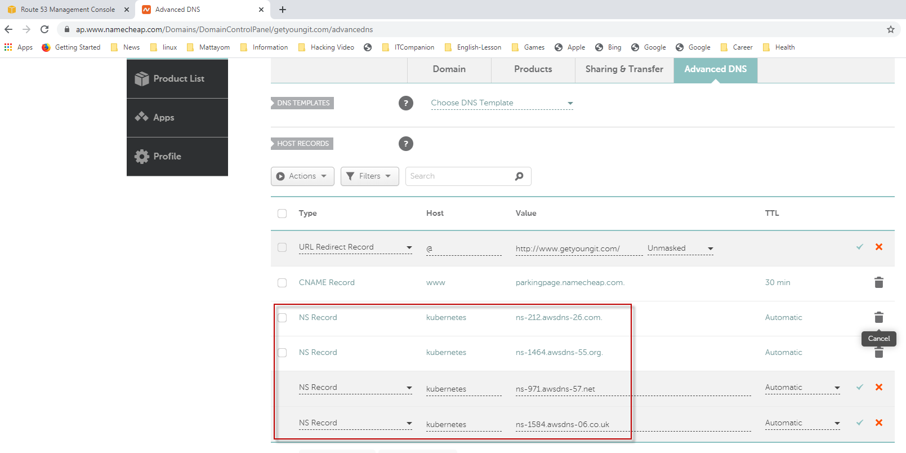

**4.4 วิธีการแก้ปัญหา Domain ทำได้หลายวิธี**

วิธีที่ 1 ระบุสร้างโดเมนโดยตรง เช่น kubernetes.getyoungit.com และไปสร้าง NS แต่ละรายการใน DNS ของโดเมน

วิธีที่ 2 ระบุสร้างโดเมนหลัก(แม่) แล้วสร้าง SubDomain ในโดเมนแม่ ระบุ Create Record Set แล้วสร้างชื่อ kubernetes พร้อมระบุรายการ NS

**การตรวจสอบการทำงานของ Name Server**

sudo apt install bind9-host

sudo apt install whois

host -t NS kubernetes.getyoungit.com

**วิธีที่ 2 เป็นการสร้าง SubDomain (ทางเลือก)**

1. เข้าตรวจสอบใน AWS route 53 คลิกเข้าไปดูในโดเมนของเรา  
   ถ้าไปสร้าง New Hosted Zones อีกครั้งพบว่าในชื่อโดเมนระบุ getyoungit.com (ไม่ต้องมี Kubernetes.getyoungit.com)  
   แล้วไปดู value พบว่าชื่อของ awsdns-xx จะไม่ตรงกับชื่อโดเมนเดิม
2. เมื่อไปใช้คำสั่ง  
   host -t NS getyoungit.com

พบว่าจะได้ชื่อเฉพาะที่ระบุในโดเมน ไม่มีเรคคอร์ด NS ที่สร้างใหม่ มีเพียง 2 เรคคอร์ด  
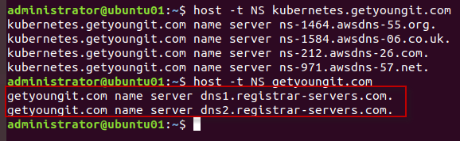  
whois getyoungit.com

เป็นการตรวจสอบค่ากำหนดของ NS ของระบบซึ่งได้จากผู้ให้บริการ

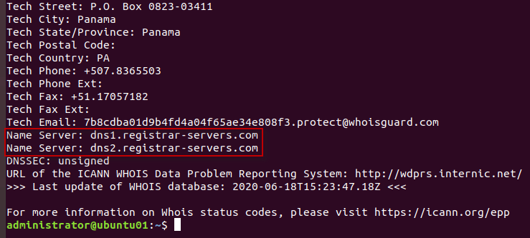เราสามารถที่จะดำเนินการไปสร้าง Record set เพื่อรองรับ ns ในโฮสต์ได้

1. ไปคลิกที่ Create Record Set  
   ในช่อง Name: ใส่ชื่อ kubernetes  
   Type เป็น NS - Name Server  
   Value ให้ใส่รายชื่อของ awsdns-xx ลงไป

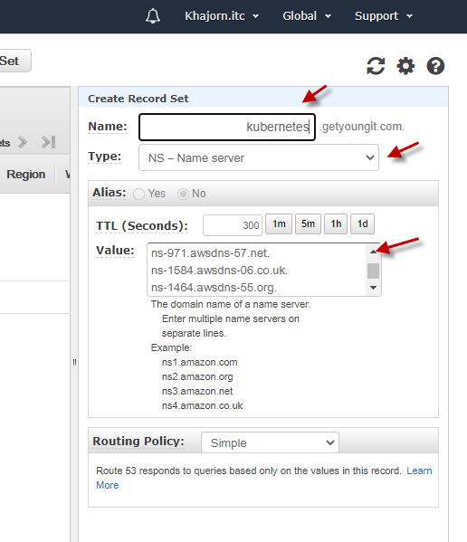

1. คลิก OK  
   แล้วไปคลิกชื่อโดเมนเดิมที่ชื่อ kubernetes.getyoungit.com คลิกปุ่ม Delete record set เนื่องจากซ้ำซ้อนกันของ Create Hosted Zone

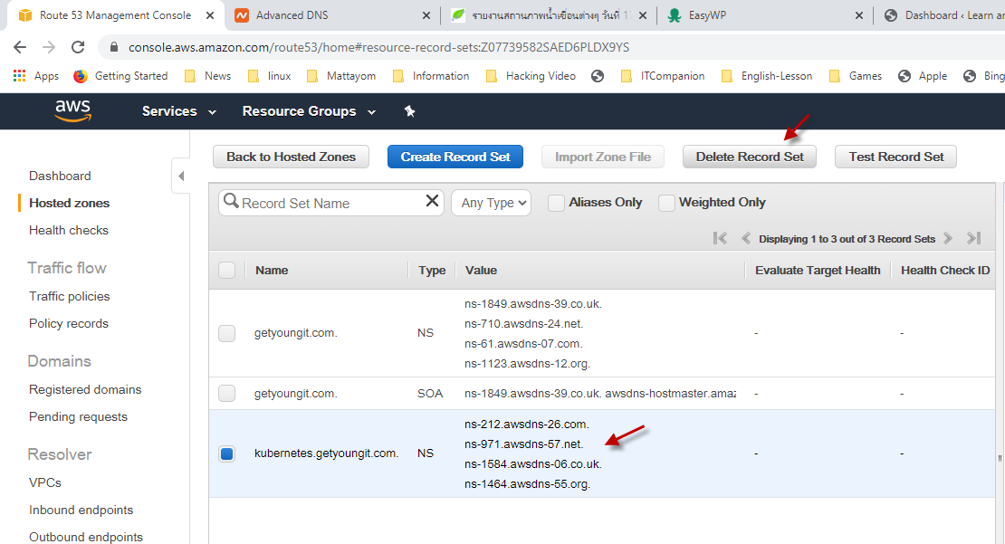

1. การตรวจสอบการทำงานของ Name Server อีกครั้ง  
   sudo apt install bind9-host  
   host -t NS kubernetes.getyoungit.com  
   พบว่ายังสามารถที่ใช้งานได้

**การใช้งาน Kops**

1. ตรวจสอบให้มั่นใจว่าได้ติดตั้ง kubectl ในเครื่อง Linux-Ubuntu โดยพิมพ์ kubectl ถ้าไม่พบให้พิมพ์

wget https://storage.googleapis.com/kubernetes-release/release/v1.18.0/bin/linux/amd64/kubectl

sudo mv kubectl /usr/local/bin/  
sudo chmod +x /usr/local/bin/kubectl  
kubectl

**หมายเหตุ** ต้องมั่นใจว่าใช้ kubectl สอดคล้องกับระบบปฏิบัติ ซึ่งในปฏิบัติการนี้ใช้เวอร์ชัน 1.18 ถ้าใช้ผิดเวอร์ชันจะขึ้น error: group map

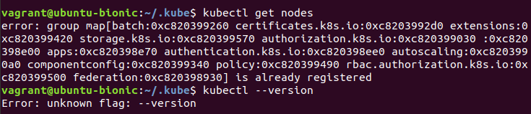

1. ทำการสร้างไฟล์ด้วยคำสั่ง ssh-keygen  
   sudo ssh-keygen -f .ssh/id_rsa

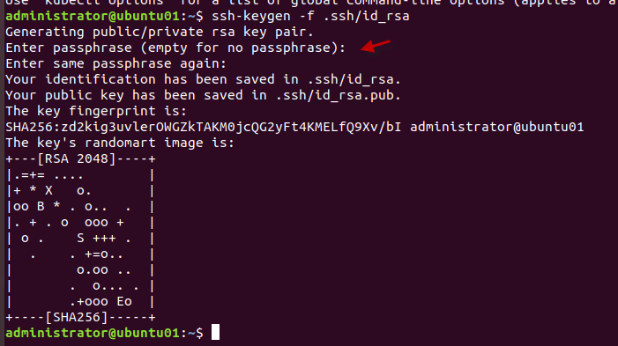

ใส่ค่า passphrase และยืนยัน passphrase

cat .ssh/id_rsa.pub  
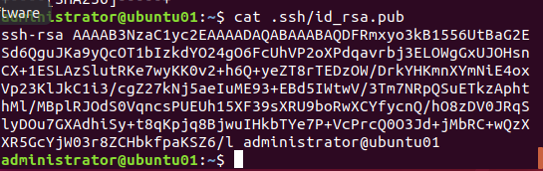

1. ดำเนินการส่งไฟล์ขึ้นไปให้สามารถใช้คีย์ id_rsa เพื่อใช้ private key  
   wget https://github.com/kubernetes/kops/releases/download/v1.17.0/kops-linux-amd64

sudo mv kops-linux-amd64 /usr/local/bin/kops

chmod +x /usr/local/bin/kops  
kops create cluster --name=kubernetes.getyoungit.com --state=s3://kops-state-a001a --zones=ap-southeast-1a --node-count=2 --node-size=t2.micro --master-size=t2.micro --dns-zone=kubernetes.getyoungit.com  
**หมายเหตุ** กรณีที่ใส่พารามิเตอร์ผิดแล้วมีคลัสเตอร์ขึ้นให้ลบโดย  
kops delete cluster --name=kubernetes.getyoungit.com --state=s3://kops-state-a001a –yes  
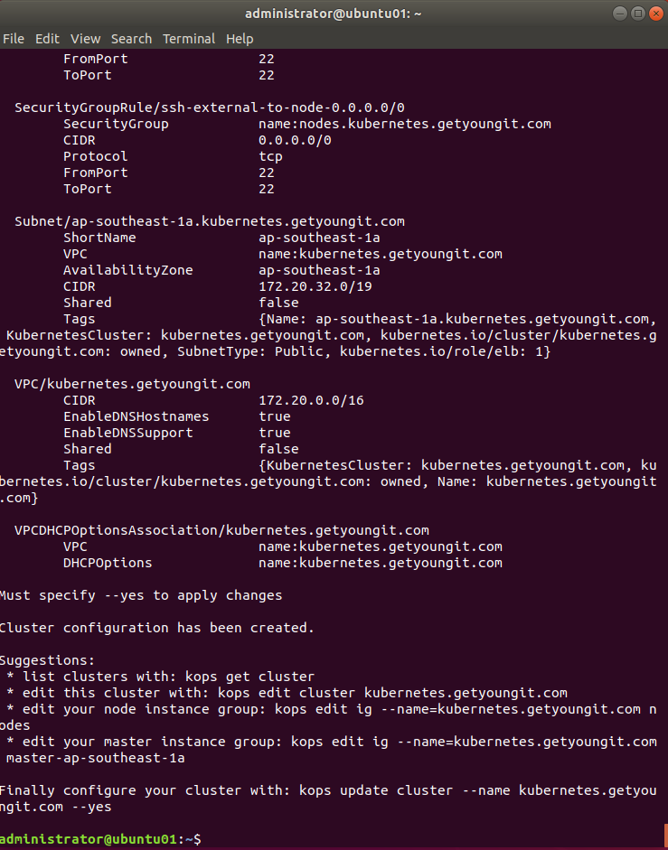

พบว่าคำสั่งที่สร้างจะมี nodes เพิ่มขึ้น 2 โหนด และ Master หนึ่งรายการ

1. คำสั่งสำหรับการปรับปรุง Cluster ที่สร้าง (ทางเลือกกรณีที่พบว่าโหนดใน Instance ของ aws ไม่ขึ้น)  
   kops update cluster --name kubernetes.getyoungit.com --yes --state=s3://kops-state-a001a

รอสักพักไฟล์ค่ากำหนดอยู่ที่ /home/ชื่อผู้ใช้/.kube/config

1. ตรวจสอบรายการ  
   kops edit cluster kubernetes.getyoungit.com --state=s3://kops-state-a001a  
   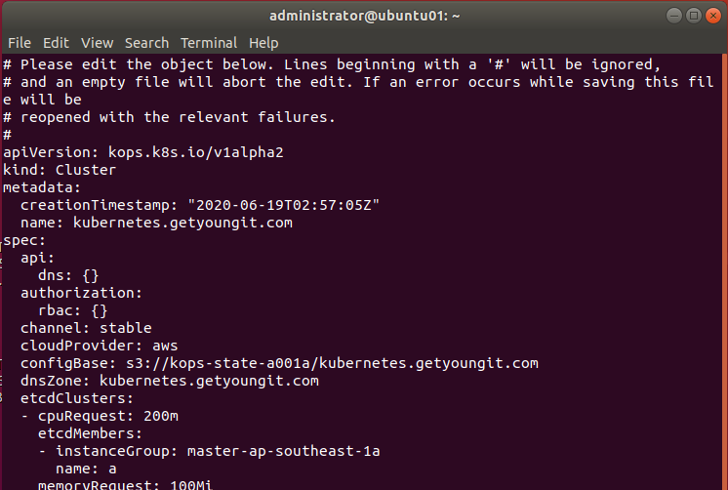  
   เป็น vi ออกโดยกด : แล้วพิมพ์ q!
2. cat .kube/config 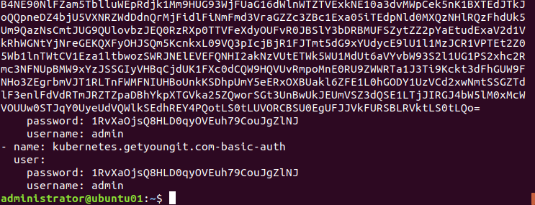
3. การตรวจสอบค่าโหนด

kops validate cluster --state=s3://kops-state-a001a

kubectl get nodes --show-labels

ssh -i ~/.ssh/id_rsa admin@api.kubernetes.getyoungit.com  
kubectl get cluster  
ระบบเข้าไปในเว็บ https://api.kubernetes.getyoungit.com

1. รายการแรกเป็น master รายการที่เหลือคือ node

**ขั้นตอน Kops มาเทียบกับ minikube**

kubectl create deployment hello-minikube --image=k8s.gcr.io/echoserver:1.4

kubectl expose deployment hello-minikube --type=NodePort –port=8080

kubectl get services

ตรวจสอบชื่อที่กำหนดของ minikube แล้วดูพอร์ต

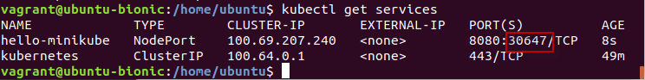

**การใช้ Services บน AWS**

1. ล็อกออนเข้า AWS
2. คลิกไปที่ Instances จะพบว่ามี 3 โหนดที่ระบบสร้างขึ้น  
   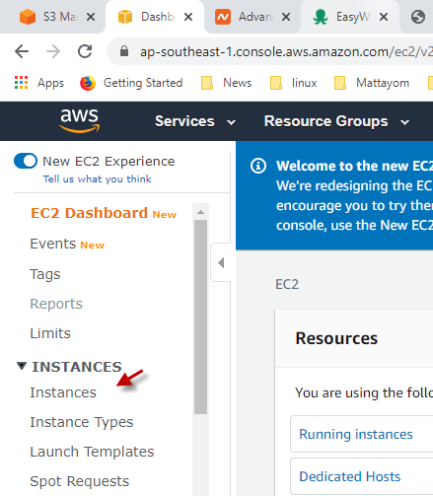
3. ไปที่ Auto scaling คลิกรายการ Auto Scaling Groups

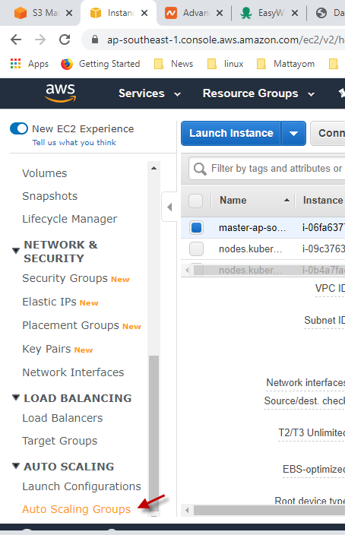

1. พบว่าจะมีหนึ่ง Master และ nodes.kubernetes.getyoungit.com อีกหนึ่งซึ่งมี 2 รายการ

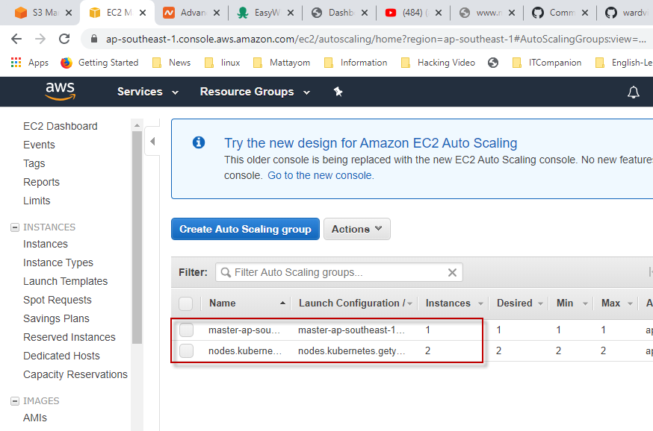

1. กลับไปดูใน Instances พบว่ามี 2 โหนด  
   คลิกโหนดหนึ่งไปดูด้านล่างที่ Security Groups ตรวจสอบใน view inbound rules, view outbound rules ให้ดูพอร์ต 22 ว่าเปิดหรือไม่
2. ถ้าต้องการปรับเปลี่ยนเพิ่ม Firewall

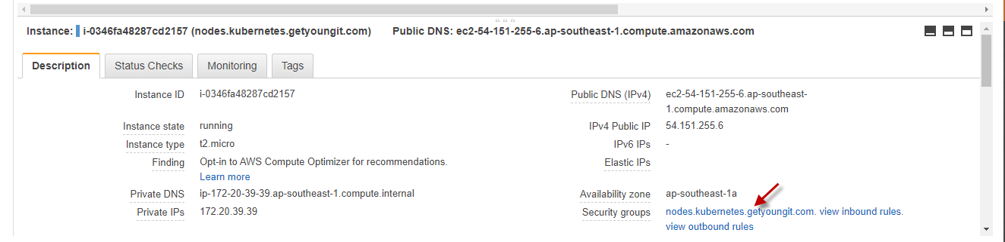

คลิกที่ชื่อโหนด

1. ให้คลิกที่แท็บ Inbound rules แล้วคลิกที่ Edit inbound rules

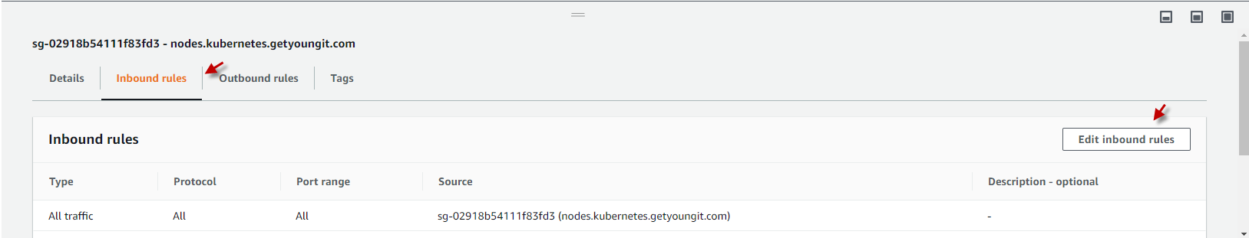  
เพิ่มกฎโดยคลิก Add Rule

1. ให้เพิ่มพอร์ตที่ตรวจสอบในคำสั่ง kubectl get services ที่อยู่ใน minikube ในช่อง Source ระบุ My IP จะขึ้นหมายเลขเครื่องของเรา หรือจะเลือก Custom และระบุเป็น 0.0.0.0 ก็เป็นการเปิดทั้งหมด แล้วคลิกปุ่ม Save rules

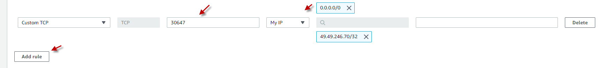

1. ไปที่ Instances แล้วไปคลิกที่โหนดที่ต้องการ คลิกที่ IPv4 public IP ได้หมายเลขไอพี คลิก copy ด้านข้าง

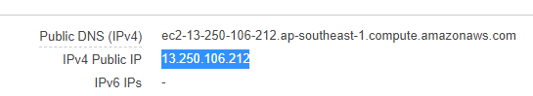

1. ไปที่เครื่องเรา แล้วเปิด Browser ใส่หมายเลขไอพีของเครื่อง aws และตามด้วยพอร์ตที่เพิ่มในกฎก่อนหน้า  
   ลองตรวจสอบในโหนดอีกโหนดว่า IPv4 public IP เป็นคนละหมายเลข
2. ผลที่ได้ระบบจะตอบสนองกลับ

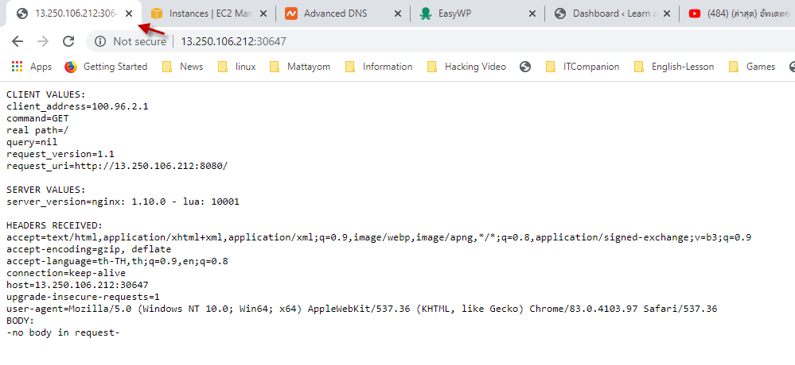

1. ถัดไปจะใช้ Network Load Balance ในการแก้ไขหมายเลขไอพีมากกว่าหนึ่ง  
   kops delete cluster kubernetes.getyoungit.com --state=s3://kops-state-a001a –yes  
   ระบบจะนำข้อมูลออก